Ανοικτά Ακαδημαϊκά Μαθήματα
Τεχνολογικό Εκπαιδευτικό Ίδρυμα Αθήνας

Οδηγός για τη δημιουργία μαθήματος Α- podcast με το λογισμικό Camtasia
Ομάδα Ανάπτυξης Ανοιχτών Ακαδημαϊκών Μαθημάτων

Το περιεχόμενο του μαθήματος διατίθεται με άδεια Creative Commons εκτός και αν αναφέρεται διαφορετικά | Το έργο υλοποιείται στο πλαίσιο του Επιχειρησιακού Προγράμματος «Εκπαίδευση και Δια Βίου Μάθηση» και συγχρηματοδοτείται από την Ευρωπαϊκή Ένωση (Ευρωπαϊκό Κοινωνικό Ταμείο) και από εθνικούς πόρους.
Περιεχόμενα
ΕΠΕΞΕΡΓΑΣΙΑ 3
CUT/SPLIT 4
ZOOMIN/ ZOOMOUT 5
ΕΙΣΑΓΩΓΗ ΕΙΚΟΝΑΣ / ΒΙΝΤΕΟ 6
CALLOUTS 7
TRANSITIONS 9
ΕΠΕΞΕΡΓΑΣΙΑ ΗΧΟΥ 11
FADE IN / FADE OUT 11
ΚΑΤΑΓΡΑΦΗ / ΕΙΣΑΓΩΓΗ POWER POINT 13
ΚΑΤΑΓΡΑΦΗ ΒΙΝΤΕΟ ΑΠΟ ΤΗΝ ΟΘΟΝΗ ΤΟΥ ΥΠΟΛΟΓΙΣΤΗ 15
Συμβουλές κατά την εγγραφή 16
ΕΞΑΓΩΓΗ ΒΙΝΤΕΟ 17

- ΕΠΕΞΕΡΓΑΣΙΑ
Για να εισάγουμε ένα αρχείο προς επεξεργασία στο camtasia, επιλέγουμε File Import Media το αρχείο βίντεο που θέλουμε και πατάμε Open.
Το αρχείο μας θα εμφανιστεί στο αριστερό κομμάτι της οθόνης. Το επιλέγουμε και το σέρνουμε στο timeline. Το αρχείο είναι έτοιμο για επεξεργασία.

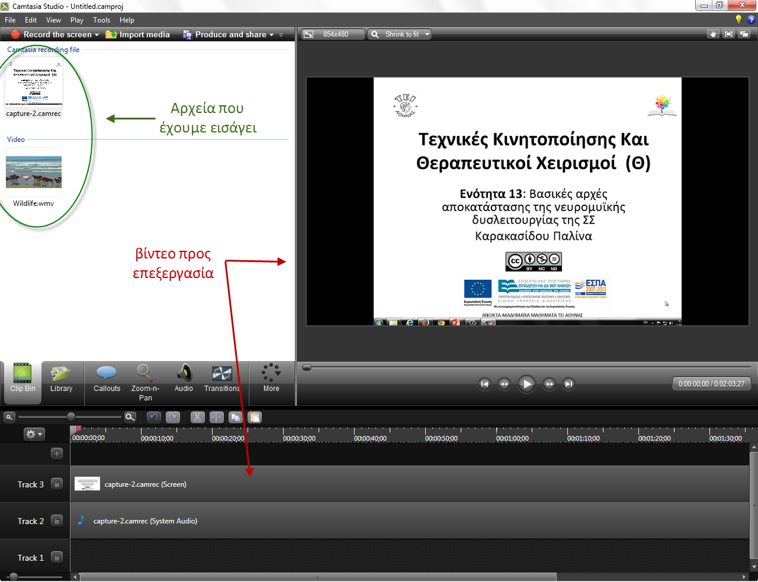

Πατώντας το play ή το πλήκτρο space, το βίντεο αρχίζει να παίζει και με τον ίδιο τρόπο σταματάει.
Όπως βλέπουμε το timeline, το αρχείο βίντεο που έχουμε εισάγει είναι χωρισμένο στα δύο. Το πάνω αφορά το αρχείο της εικόνας (βίντεο) και το κάτω αφορά το αρχείο του ήχου.
Μπορούμε ν’ αλλάξουμε την σειρά ή την τοποθεσία τους ως προς τον χρόνο, επιλέγοντας και σέρνοντας το κάθε αρχείο ξεχωριστά (δεξιά ή αριστερά), ή και τα δύο μαζί, χρησιμοποιώντας το ctrlκαι επιλέγοντας διαδοχικά και τα δύο αρχεία.

ΠΡΟΣΟΧΗ: Σε οποιαδήποτε περίπτωση, αν θέλουμε να επεξεργαστούμε τα δυο αρχεία ταυτόχρονα (ήχου/ βίντεο) (π.χ. να τα κόψουμε κτλ.), πρέπει να επιλέξουμε και τα δυο χρησιμοποιώντας το ctrl. Διαφορετικά οποιαδήποτε ενεργεία κάνουμε, θα εφαρμόζεται μονό στο επιλεγμένο αρχείο!!

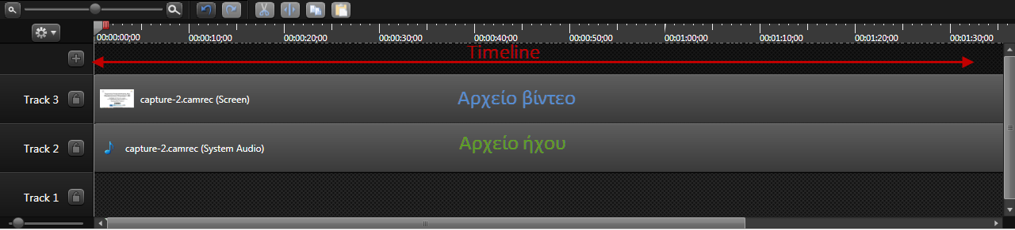

- CUT/SPLIT
- Σε περίπτωση που θέλουμε να κόψουμε σε κάποιο σημείο το αρχείο μας, τοποθετούμε τον κέρσορα στο σημείο που θέλουμε και πατάμε το κουμπί split. Το αρχείο μας έχει πλέον χωριστεί και από δω και πέρα οποιαδήποτε ενέργεια, εφαρμόζεται ξεχωριστά στα τμήματα του αρχείου.

- Σε περίπτωση που θέλουμε να κόψουμε και να αφαιρέσουμε ένα κομμάτι από το αρχείο μας, τοποθετούμε τον κέρσορα εκεί που θέλουμε και χρησιμοποιώντας το πράσινο (για την αρχή [1]) και το κόκκινο (για το τέλος [2]) κουμπί, αριστερά και δεξιά του κέρσορα αντίστοιχα, ορίζουμε την περιοχή που θέλουμε να αφαιρέσουμε.
Στην συνέχεια πατάμε το κουμπί cut. Το κομμάτι επιλογής μας έχει αφαιρεθεί.
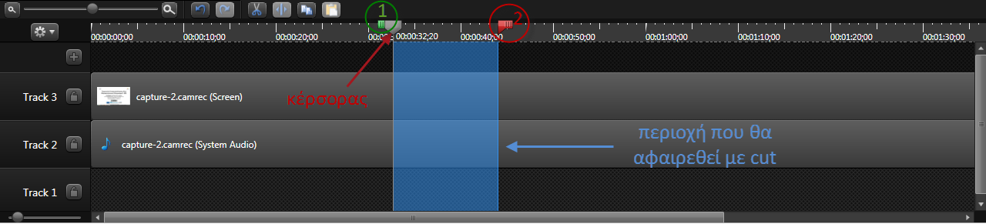

- ZOOMIN/ ZOOMOUT
Για να κάνουμε zoom in σ’ ένα συγκεκριμένο σημείο της οθόνης και για συγκεκριμένο χρονικό διάστημα, τοποθετούμε τον κέρσορα στο σημείο που θέλουμε και επιλέγουμε το κουμπί Zoom-n–Pan. Στο αριστερό κομμάτι της οθόνης, εμφανίζεται η χρονική στιγμή του βίντεο στην οποία έχουμε τοποθετήσει τον κέρσορα. Χρησιμοποιώντας το ποντίκι, επιλέγουμε από την αριστερή πλευρά της οθόνης το μέγεθος του zoom και το ακριβές σημείο της οθόνης στο οποίο θέλουμε να εστιάσουμε [1].

Καθώς το κάνουμε αυτό, εμφανίζεται στο timeline, πάνω στην χρονική στιγμή που κάνουμε το zoom, μία γαλάζια κουκκίδα [2]. Σέρνοντας την κουκκίδα αυτή δεξιά ή αριστερά με το ποντίκι, αλλάζουμε την χρονική στιγμή που γίνεται το zoom. Επίσης, τοποθετώντας το ποντίκι πάνω στην κουκκίδα, εμφανίζεται ένας μικρός, οριζόντιος, γαλάζιος κέρσορας στα αριστερά της, με τον οποίο, τραβώντας τον, μπορούμε να επιμηκύνουμε, ή να μικρύνουμε τον χρόνο του zoom.

Για να κάνουμε zoom out αντίστοιχα, τοποθετούμε τον κέρσορα στο σημείο που θέλουμε να επανέλθει το βίντεο στο αρχικό του μέγεθος και ακολουθούμε την ίδια διαδικασία. Διαφορετικά μπορούμε να πατήσουμε το κουμπί feet media to fit entire canvas και το βίντεο επανέρχεται αυτόματα στο αρχικό του μέγεθος.

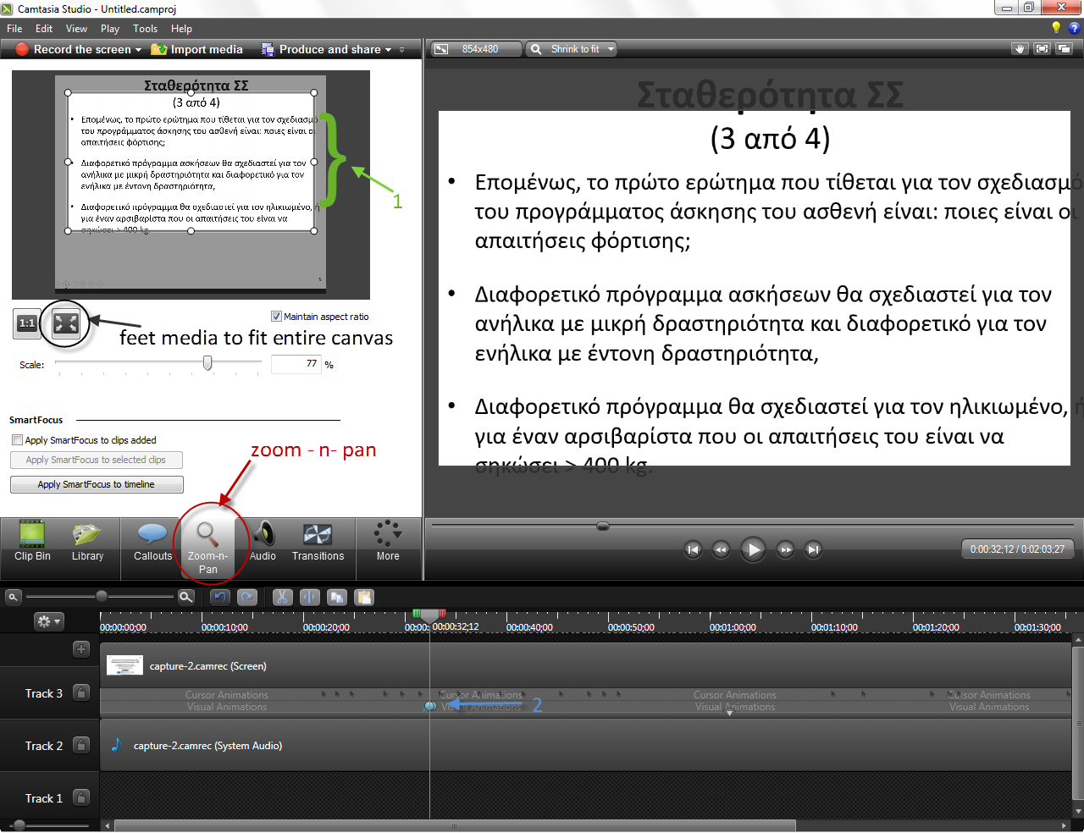

- ΕΙΣΑΓΩΓΗ ΕΙΚΟΝΑΣ / ΒΙΝΤΕΟ
Για να εισάγουμε μία εικόνα στο timeline, η οποία θα εμφανίζεται ταυτόχρονα με το βίντεο που ήδη επεξεργαζόμαστε, επιλέγουμε File Import Media την εικόνα που θέλουμε και πατάμε Open.
Η εικόνα εμφανίζεται στο αριστερό κομμάτι της οθόνης. Την επιλέγουμε και σέρνοντάς την, την τοποθετούμε σε όποιο σημείο του timeline επιθυμούμε.
Αφού έχουμε τοποθετήσει την εικόνα, αν την επιλέξουμε στο δεξί κομμάτι της οθόνης (εκεί δηλαδή που εμφανίζεται το βίντεο [1]), μπορούμε να προσαρμόσουμε το μέγεθος και την τοποθεσία της σε σχέση με το βίντεο. Μπορούμε δηλαδή να επιλέξουμε, αν θέλουμε η εικόνα μας, να καταλαμβάνει όλη την οθόνη ή κάποιο κομμάτι της, έτσι ώστε να μπορούμε να βλέπουμε και το βίντεο από πίσω.
Μπορούμε επίσης να καθορίσουμε την εικόνα ως προς τον χρόνο που θα εμφανίζεται, τοποθετώντας το ποντίκι στο αρχείο της εικόνας πάνω στο timeline, αριστερά ή δεξιά της, ανάλογα προς τα πού θέλουμε να την επιμηκύνουμε και μόλις εμφανιστεί το αντίστοιχο βελάκι, πατάμε και τραβάμε την εικόνα όσο επιθυμούμε [2].
Την αντίστοιχη διαδικασία ακολουθούμε σε περίπτωση που θέλουμε να εισάγουμε ένα δεύτερο βίντεο πάνω στο ήδη υπάρχον.
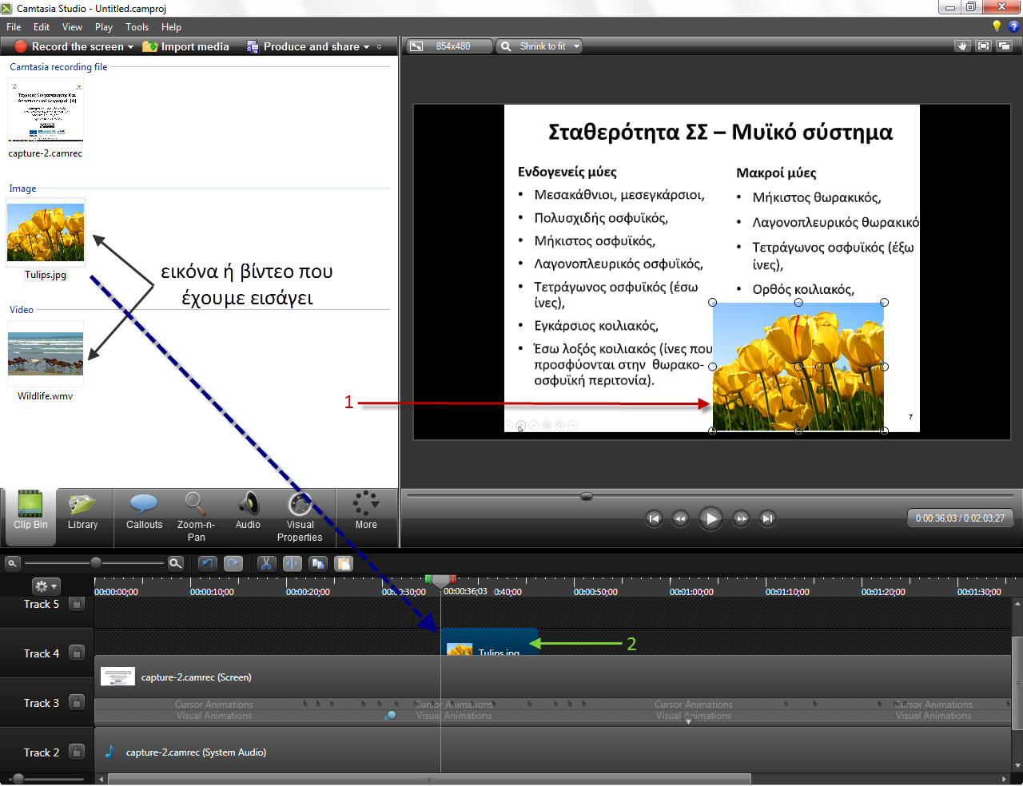

- CALLOUTS
Το Camtasia, μας δίνει την δυνατότητα να προσθέσουμε callouts, σχήματα δηλαδή (πχ βέλη), ώστε να εστιάσουμε την προσοχή σε κάτι πολύ συγκεκριμένο που προβάλλεται στο βίντεο.
Επιλέγουμε το κουμπί callouts και στην αριστερή πλευρά της οθόνης, εμφανίζονται τα σχήματα που μπορούμε να επιλέξουμε [1].
Αφού επιλέξουμε ένα απ’ αυτά, εμφανίζεται πάνω στο βίντεό μας και ταυτόχρονα στο Timeline [2]. Μπορούμε να επιλέξουμε την χρονική στιγμή μετακινώντας το σχήμα στο timeline, ανάλογα με το που θέλουμε να βρίσκεται, καθώς και τον χρόνο παραμονής του, τραβώντας δεξιά ή αριστερά, όπως τις εικόνες.
Για να επιλέξουμε το σημείο στο οποίο θέλουμε να βρίσκεται το σχήμα, πάνω στο βίντεο, το επιλέγουμε από το δεξί μέρος της οθόνης που βλέπουμε το βίντεο και το σέρνουμε προς όποια κατεύθυνση θέλουμε [3]. Αφού το επιλέξουμε, μπορούμε να καθορίσουμε και το μέγεθος του.
Στο αριστερό μέρος της οθόνης, εμφανίζονται επιλογές που αφορούν το χρώμα γεμίσματος (fill), το χρωμα γραμμής (border), εφέ που μπορούμε να προσθέσουμε (effects) [4] και την δυνατότητα εισαγωγής κειμένου μέσα στο σχήμα, όπου μπορούμε να επιλέξουμε την γραμματοσειρά, το χρώμα κτλ, όπως ακριβώς κάνουμε και στο word ή το power point [5].
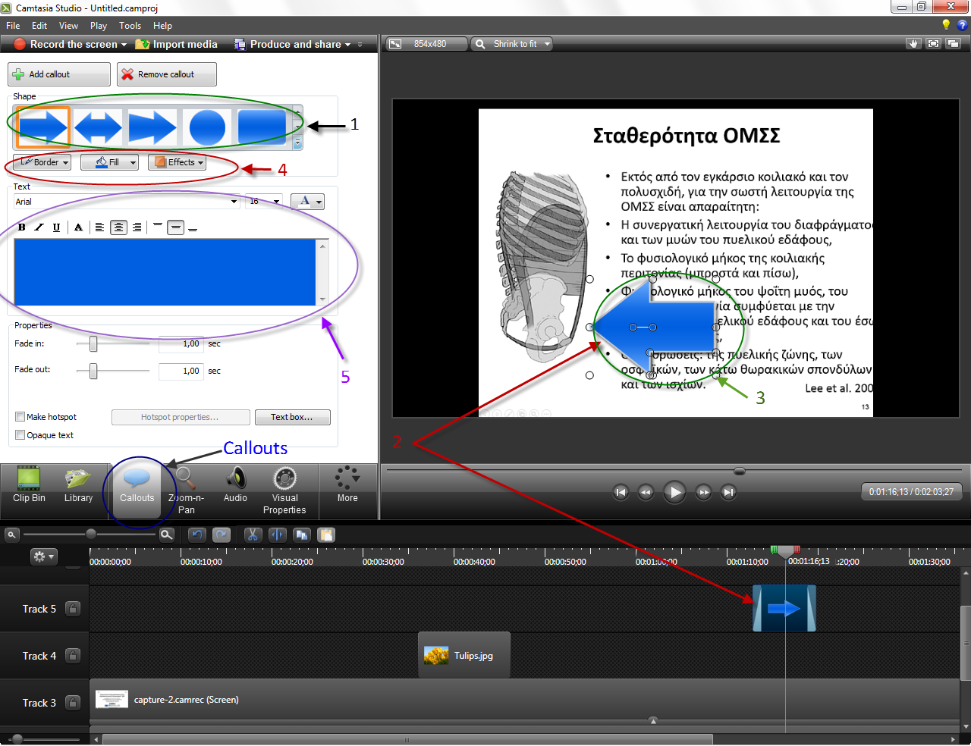

- TRANSITIONS
Τα transitions είναι διάφορα εφέ που διαθέτει το Camtasia ώστε να γίνεται ομαλή μεταφορά, σε αισθητικό επίπεδο, ανάμεσα σε δύο βίντεο.
Ας υποθέσουμε, πως στο βίντεο που έχουμε εισάγει, υπάρχει ένα μέρος του, το οποίο θέλουμε να αφαιρέσουμε. Αφού κάνουμε cut (με τον τρόπο που περιγράφεται παραπάνω), έχουμε πλέον δύο ξεχωριστά βίντεο.
Για να μην φανεί το "κόψιμο", μπορούμε να χρησιμοποιήσουμε κάποιο transition, ώστε να γίνει ομαλή μεταφορά από το ένα βίντεο στο άλλο.

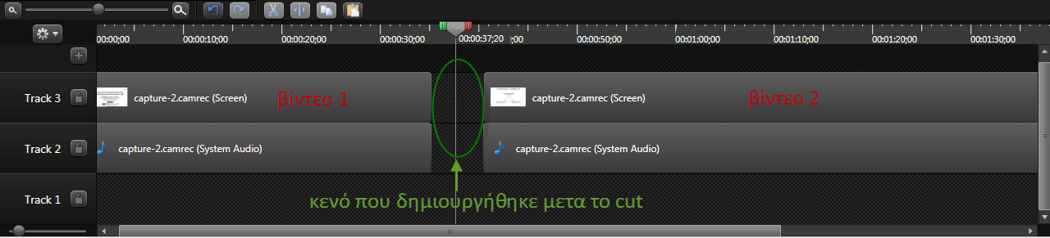

Για να το επιτύχουμε αυτό, σέρνουμε με το ποντίκι το βίντεο που βρίσκεται δεξιά στο timeline, ώστε να ενωθεί με αυτό που βρίσκεται αριστερά και να μην υπάρχει κενό ανάμεσά τους.
Επιλέγουμε το κουμπί More και πατάμε την επιλογή transitions. Στο αριστερό μέρος της οθόνης, εμφανίζονται όλες οι επιλογές transitions που έχουμε. Επιλέγουμε το transition της αρεσκείας μας και το σέρνουμε στην διαχωριστική γραμμή των δύο βίντεο στο Timeline.
Τώρα πάνω στα βίντεο, υπάρχει ένα γαλάζιο παραλληλόγραμμο, που ενώνει τα δύο βίντεο και αντιπροσωπεύει το transition[1].

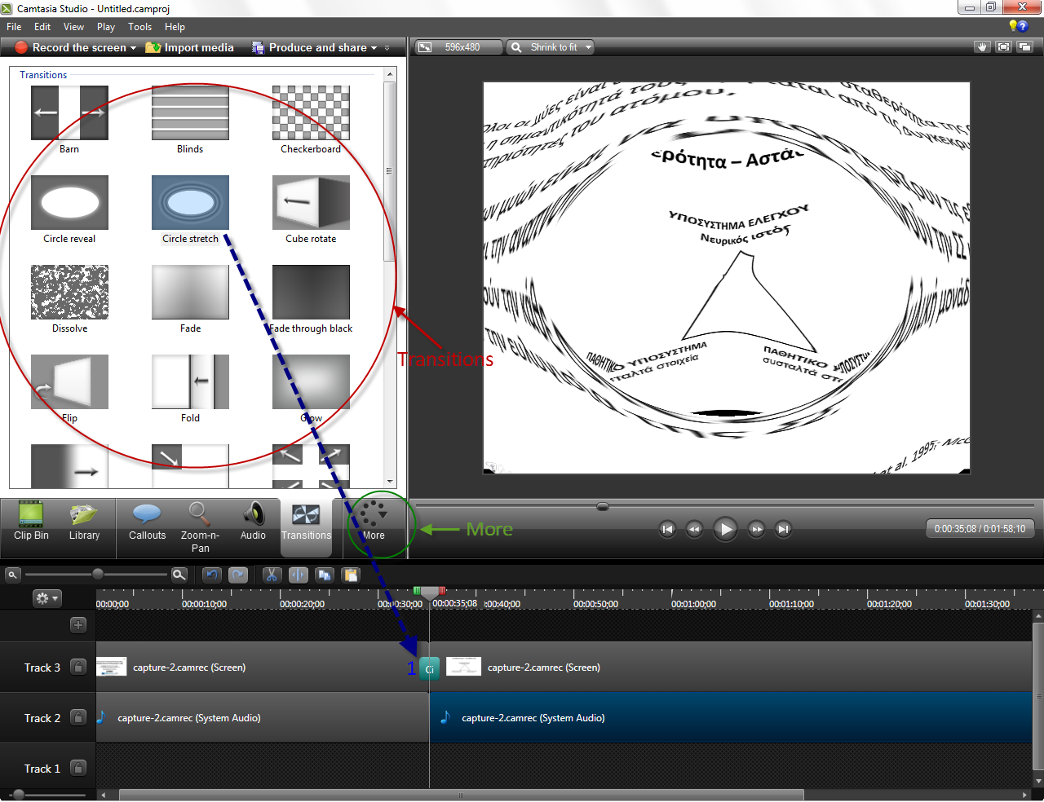

Αν επιλέξουμε το παραλληλόγραμμο αυτό, θα γίνει κίτρινο και τότε μπορούμε να το επεξεργαστούμε.
Τραβώντας δεξιά ή αριστερά ανάλογα, αφού εμφανιστεί το χαρακτηριστικό βελάκι, μπορούμε να το επιμηκύνουμε, ώστε να αυξομειώσουμε τον χρόνο εξέλιξης του transition.

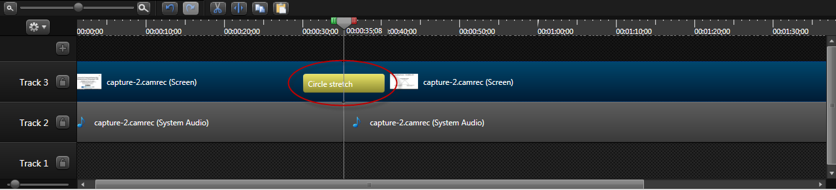

- ΕΠΕΞΕΡΓΑΣΙΑ ΗΧΟΥ
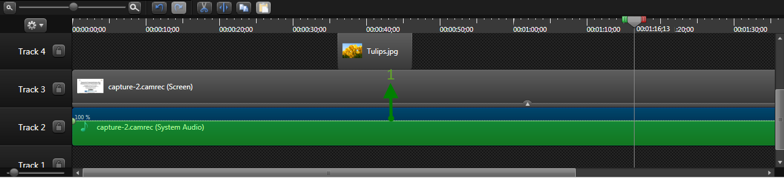
Για να επεξεργαστούμε τον ήχο κάποιου βίντεο, κάνουμε δεξί κλικ πάνω στο αρχείο του ήχου (ή στο αρχείο βίντεο, αν δεν είναι ξεχωριστά), και επιλέγουμε Edit Audio. Το αρχείο που αφορά τον ήχο θα γίνει πράσινο [1].

Τοποθετώντας το ποντίκι πάνω στην πράσινη γραμμή, θα εμφανιστεί το βελάκι, με το οποίο τραβώντας προς τα πάνω ή κάτω, αναλόγως, μπορούμε να αυξομειώσουμε την ένταση. Αν τραβήξουμε το πράσινο κομμάτι τελείως προς τα κάτω, επιτυγχάνουμε σίγαση. Διαφορετικά, μπορούμε να επιλέξουμε απευθείας το κουμπί silence.
- FADE IN / FADE OUT
Για να κάνουμε fade in / fade out σε κάποιο αρχείο ήχου (δηλαδή να αυξάνεται και να μειώνεται η ένταση του ήχου σταδιακά σε συγκεκριμένο χρονικό σημείο), κάνουμε δεξί κλικ πάνω στο αρχείο και επιλέγουμε Add audio point. Θα εμφανιστεί μια πράσινη κουκκίδα [1], την οποία μπορούμε να σύρουμε σε όποιο σημείο του αρχείου επιθυμούμε και τραβώντας την προς τα πάνω ή προς τα κάτω ανάλογα, μπορούμε να αυξομειώσουμε την ένταση, ομαλά, από εκείνο το σημείο και μετά [2]. Μπορούμε να προσθέσουμε όσα τέτοια σημεία (audio points) θέλουμε.
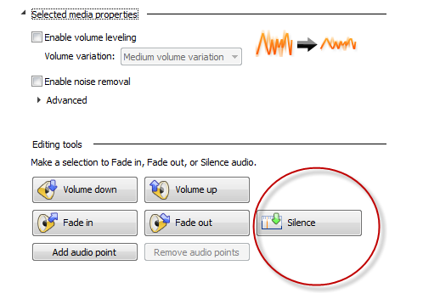
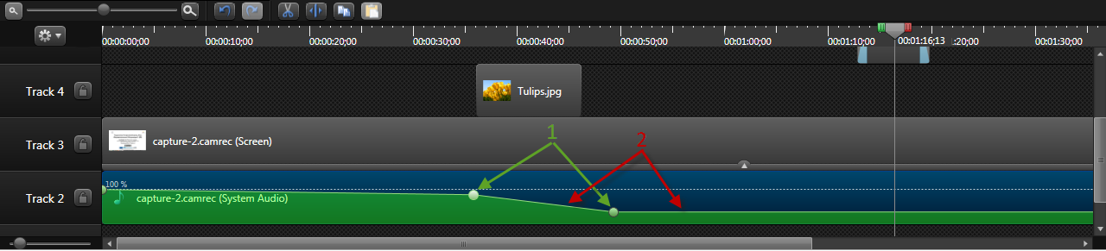
Για να πραγματοποιήσουμε τις διαδικασίες αυτές, μπορούμε να χρησιμοποιήσουμε εναλλακτικά τα κουμπιά fade in, fade out, volume up, volume down, που βρίσκονται στο αριστερό μέρος της οθόνης, και οι παραπάνω διαδικασίες πραγματοποιούνται αυτόματα. Εξακολουθούμε βέβαια να μπορούμε, αν θέλουμε, να επέμβουμε στις αυτόματες ρυθμίσεις χειροκίνητα με τον τρόπο που αναφέρθηκε παραπάνω, ανάλογα με το επιθυμητό αποτέλεσμα.
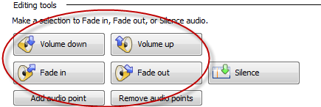

- ΚΑΤΑΓΡΑΦΗ / ΕΙΣΑΓΩΓΗ POWER POINT
Για να καταγράψουμε και να εισάγουμε μία παρουσίαση στο Camtasia, ανοίγουμε το power point και πατάμε Add- Ins.
Πάνω αριστερά, θα εμφανιστεί μια γραμμή εργαλείων, που αφορά την καταγραφή της παρουσίασης.
- Ξεκινάει την καταγραφή
- Ηχογράφηση ομιλίας κατά την καταγραφή
- Χρήση κάμερας, αν υπάρχει, κατά την καταγραφή
- Ενεργοποίηση της προεπισκόπησης της κάμερας, κατά τη διάρκεια της καταγραφής
- Ειδικές ρυθμίσεις που περιλαμβάνουν
- Καταγραφή του κέρσορα του ποντικιού
- Ρυθμίσεις βίντεο και ήχου
- Επιλογή πηγής ήχου
- Ρυθμίσεις κάμερας
- Συντομεύσεις για τις επιλογές Record/Pause/Stop

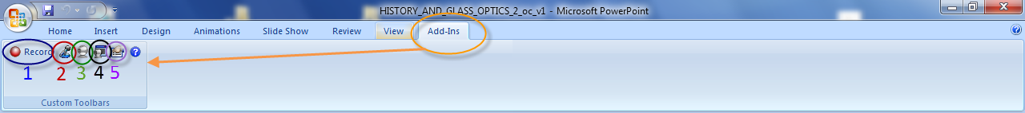
Ξεκινώντας την καταγραφή, πατάμε το κουμπί Record. Στο παράθυρο που θα εμφανιστεί, ελέγχουμε την ένταση του μικροφώνου [1] και όταν είμαστε έτοιμοι, πατάμε το κουμπί Click to begin recording [2]. Κατά την διάρκεια της καταγραφής περνάμε διαδοχικά τις διαφάνεις της παρουσίασης, όπως συνήθως.
Για να σταματήσουμε την καταγραφή πατάμε το πλήκτρο Esc. Στο τέλος της καταγραφής, εμφανίζεται ένα παράθυρο, στο οπόιο πατάμε την επιλογή Stop recording και στη συνέχεια σώζουμε το αρχείο μας κανονικά.
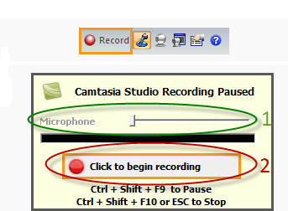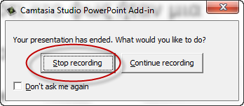
Στο επόμενο παράθυρο που θα εμφανιστεί επιλέγουμε Edit your Recording, για να ανοίξει αυτόματα αυτό που καταγράψαμε στο Camtasia, ώστε να το επεξεργαστούμε. Διαφορετικά μπορούμε να το εισάγουμε ανοίγοντας το Camtasia, πατώντας File/ Import media/ το αρχείο που έχουμε καταγράψει και αποθηκεύσει, και Open.
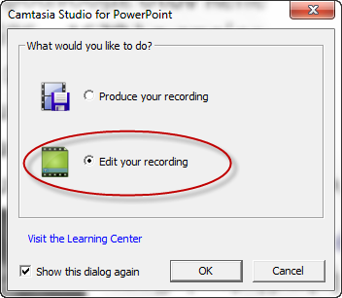
Όταν το αρχείο εμφανιστεί στο αριστερό μέρος της οθόνης του Camtasia, το επιλέγουμε και το σέρνουμε στο timeline. Εκεί, μπορύμε να το επεξεργαστούμε ακριβώς όπως κανουμε και με τα βίντεο.

- ΚΑΤΑΓΡΑΦΗ ΒΙΝΤΕΟ ΑΠΟ ΤΗΝ ΟΘΟΝΗ ΤΟΥ ΥΠΟΛΟΓΙΣΤΗ
Το Camtasia μας δίνει την δυνατότητα να δημιουργήσουμε βίντεο καταγράφοντας ότι θέλουμε από την οθόνη του υπολογιστή μας.
Για να το κάνουμε αυτό πατάμε την επιλογή Record the Screen που βρίσκεται πάνω αριστερά.
Το Camtasia κλείνει αυτόματα, ώστε να μπορούμε να επιλέξουμε τι ακριβώς θέλουμε να καταγράψουμε από την οθόνη του υπολογιστή μας και ταυτόχρονα, εμφανίζεται ένα παράθυρο στο οποίο υπάρχουν οι παρακάτω επιλογές:
- Ρυθμίσεις επιλογής μεγέθους οθόνης που θα καταγραφεί,
- Ρυθμίσεις κάμερας αν υπάρχει και θέλουμε να την χρησιμοποιήσουμε,
- Ρυθμίσεις μικροφώνου για ηχογράφηση φωνής κατα τη διάρκεια της καταγραφής,
- Κουμπί Rec για την έναρξη της καταγραφής.

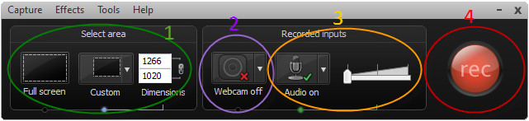

Από τη στιγμή που θα πατήσουμε το κουμπί Rec, ό,τι κάνουμε στην οθόνη του υπολογιστή μας και βρίσκεται στο πλαίσιο που έχουμε επιλέξει, καταγράφεται ώς βίντεο.

Για να σταματήσουμε την καταγραφή, πατάμε το πλήκτρο F10. Τότε το βίντεο θα ανόιξει σε νέο παράθυρο για προεπισκόπηση.
Κάτω και δεξιά του παραθύρου αυτόυ, εμφανίζονται κάποιες επιλογές με τις οποίες μπορούμε να:
- Σώσουμε το αρχείο μας ώστε να μπορέσουμε να το επεξεργαστούμε στο camtasia.
- Σώσουμε το αρχείο χωρίς να το περάσουμε πρώτα από επεξεργασία.
- Διαγράψουμε το βίντεο.

Για να εισάγουμε το βίντεο στο Camtasia ώστε να το επεξεργαστούμε, πατάμε το κουμπί Save and EditSave As και αποθηκεύουμε το βίντεο κανονικά. Στη συνέχεια, επιστρέφουμε στο Camtasia, επιλέγουμε File Import Media το αρχείο που καταγράψαμε και Open. Το αρχείο θα εμφανιστεί στο αριστερό μέρος της οθόνης, το επιλέγουμε, το σέρνουμε στο Timeline και το επεξεργαζόμαστε κανονικά.

- Συμβουλές κατά την εγγραφή
- Να χρησιμοποιείτε μικρόφωνα με USB σύνδεση με τον Η/Υ. Τα USB μικρόφωνα συνήθως καταναλώνουν λιγότερους πόρους από το σύστημα σας απ’ ότι τα αναλογικά. Τέλος έχουν καλύτερη ποιότητα ήχου από ότι οι κοινές αναλογικές ενσωματωμένες κάρτες ήχου.
- Κάντε δοκιμές πριν ξεκινήσετε. Πειραματιστείτε με την ένταση του ήχου. Να κρατάτε περίπου 15 cm απόσταση από τα σταθερά μικρόφωνα.
- Μπορείτε να δημιουργήσετε ένα σενάριο για την εγγραφή του μαθήματος.
- Να βρίσκεστε σε ήσυχο χώρο
- Να μην υπάρχουν τηλέφωνα ή συσκευές όπου να προκαλούν θόρυβο κοντά στον Η/Υ

- ΕΞΑΓΩΓΗ ΒΙΝΤΕΟ
Αφού τελειώσουμε με την επεξεργασία, θα πρέπει να εξάγουμε το βίντεο, ώστε να μπορούμε να το δούμε στον υπολογιστή, να το ανεβάσουμε, αν θέλουμε, στο Youtube κτλ.
Για να εξάγουμε το επεξεργασμένο υλικό επιλέγουμε Produce and share.
Στο παράθυρο που θα εμφανιστεί, επιλέγουμε custom Production settings και πατάμε Next.

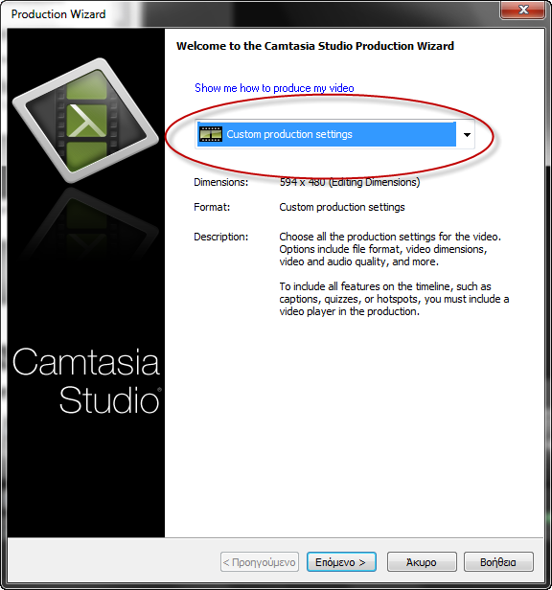
Στη συνέχεια, επιλέγουμε τη μορφή που θέλουμε να έχει το βίντεό μας (Mp4, Avi, Mov κ.τ.λ.) και πατάμε Next.
Αφού επιλέξουμε την μορφή, μας δίνεται η δυνατότητα, να επιλέξουμε ανάμεσα σε ρυθμίσεις που αφορούν το αν θα έχουμε controller και την μορφή του (controller), το μέγεθος (size), ρυθμίσεις που αφορούν το βίντεο (Video settings) και τον ήχο (Audio settings).

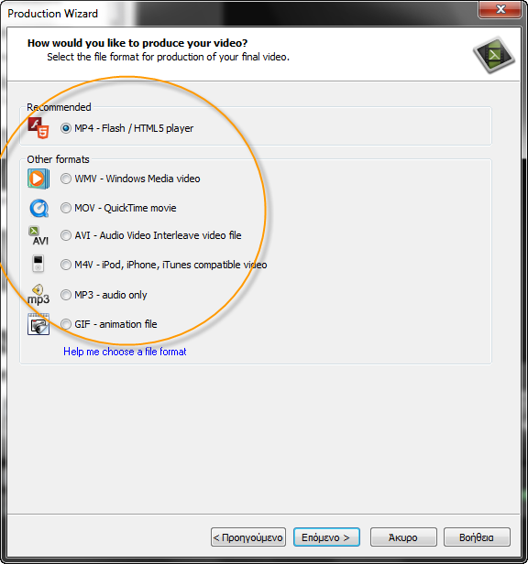

Στη συνέχεια πατάμε Next και το ίδιο κάνουμε και στο επόμενο παράθυρο που θα εμφανιστεί.

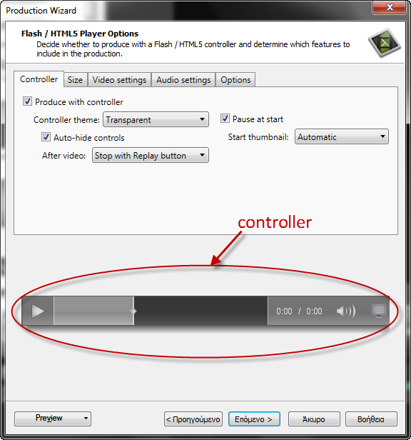
Τελευταίο βήμα είναι να ονομάσουμε το αρχείο και να επιλέξουμε που θέλουμε αυτό να αποθηκευτεί.

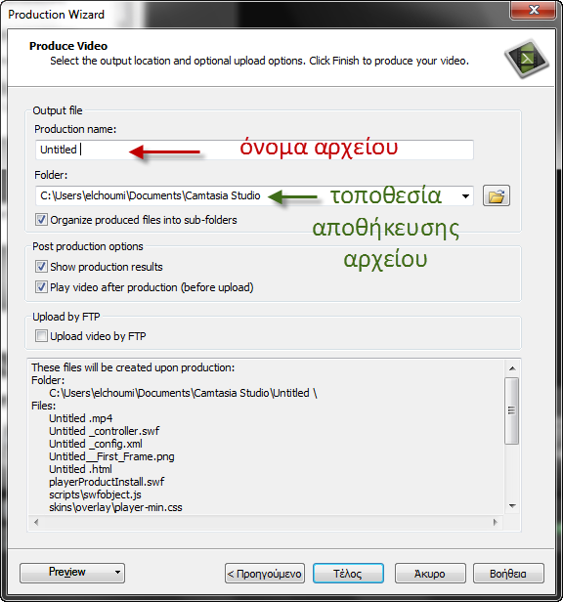

Πατάμε Finish και περιμένουμε μέχρι να γίνει το render.
Το βίντεο είναι πλέον έτοιμο προς προβολή.

Ανοικτά Ακαδημαϊκά Μαθήματα
Τεχνολογικό Εκπαιδευτικό Ίδρυμα Αθήνας
Τέλος Ενότητας

Χρηματοδότηση

- Το παρόν εκπαιδευτικό υλικό έχει αναπτυχθεί στα πλαίσια του εκπαιδευτικού έργου του διδάσκοντα.
- Το έργο «Ανοικτά Ακαδημαϊκά Μαθήματα στο ΤΕΙ Αθήνας» έχει χρηματοδοτήσει μόνο τη αναδιαμόρφωση του εκπαιδευτικού υλικού.
- Το έργο υλοποιείται στο πλαίσιο του Επιχειρησιακού Προγράμματος «Εκπαίδευση και Δια Βίου Μάθηση» και συγχρηματοδοτείται από την Ευρωπαϊκή Ένωση (Ευρωπαϊκό Κοινωνικό Ταμείο) και από εθνικούς πόρους.
Σημειώματα
Σημείωμα Αναφοράς
Copyright ΤΕΙ Αθήνας, Ομάδα Ανάπτυξης Ανοιχτών Ακαδημαϊκών Μαθημάτων, 2014. Ομάδα Ανάπτυξης Ανοιχτών Ακαδημαϊκών Μαθημάτων. «Οδηγός για τη δημιουργία μαθήματος Α- podcast με το λογισμικό Camtasia». Έκδοση: 1.0. Αθήνα 2014. Διαθέσιμο από τη δικτυακή διεύθυνση: ocp.teiath.gr.

Σημείωμα Αδειοδότησης
Το παρόν υλικό διατίθεται με τους όρους της άδειας χρήσης Creative Commons Αναφορά, Μη Εμπορική Χρήση Παρόμοια Διανομή 4.0 [1] ή μεταγενέστερη, Διεθνής Έκδοση. Εξαιρούνται τα αυτοτελή έργα τρίτων π.χ. φωτογραφίες, διαγράμματα κ.λ.π., τα οποία εμπεριέχονται σε αυτό. Οι όροι χρήσης των έργων τρίτων επεξηγούνται στη διαφάνεια «Επεξήγηση όρων χρήσης έργων τρίτων».
Τα έργα για τα οποία έχει ζητηθεί άδεια αναφέρονται στο «Σημείωμα Χρήσης Έργων Τρίτων».
[1] http://creativecommons.org/licenses/by-nc-sa/4.0/
Ως Μη Εμπορική ορίζεται η χρήση:
- που δεν περιλαμβάνει άμεσο ή έμμεσο οικονομικό όφελος από την χρήση του έργου, για το διανομέα του έργου και αδειοδόχο
- που δεν περιλαμβάνει οικονομική συναλλαγή ως προϋπόθεση για τη χρήση ή πρόσβαση στο έργο
- που δεν προσπορίζει στο διανομέα του έργου και αδειοδόχο έμμεσο οικονομικό όφελος (π.χ. διαφημίσεις) από την προβολή του έργου σε διαδικτυακό τόπο
Ο δικαιούχος μπορεί να παρέχει στον αδειοδόχο ξεχωριστή άδεια να χρησιμοποιεί το έργο για εμπορική χρήση, εφόσον αυτό του ζητηθεί.

Επεξήγηση όρων χρήσης έργων τρίτων

© | Δεν επιτρέπεται η επαναχρησιμοποίηση του έργου, παρά μόνο εάν ζητηθεί εκ νέου άδεια από το δημιουργό.
διαθέσιμο με άδεια CC-BY | Επιτρέπεται η επαναχρησιμοποίηση του έργου και η δημιουργία παραγώγων αυτού με απλή αναφορά του δημιουργού.
διαθέσιμο με άδεια CC-BY-SA | Επιτρέπεται η επαναχρησιμοποίηση του έργου με αναφορά του δημιουργού, και διάθεση του έργου ή του παράγωγου αυτού με την ίδια άδεια.
διαθέσιμο με άδεια CC-BY-ND | Επιτρέπεται η επαναχρησιμοποίηση του έργου με αναφορά του δημιουργού. Δεν επιτρέπεται η δημιουργία παραγώγων του έργου.
διαθέσιμο με άδεια CC-BY-NC | Επιτρέπεται η επαναχρησιμοποίηση του έργου με αναφορά του δημιουργού. Δεν επιτρέπεται η εμπορική χρήση του έργου.
διαθέσιμο με άδεια CC-BY-NC-SA | Επιτρέπεται η επαναχρησιμοποίηση του έργου με αναφορά του δημιουργού και διάθεση του έργου ή του παράγωγου αυτού με την ίδια άδεια. Δεν επιτρέπεται η εμπορική χρήση του έργου.
διαθέσιμο με άδεια CC-BY-NC-ND | Επιτρέπεται η επαναχρησιμοποίηση του έργου με αναφορά του δημιουργού. Δεν επιτρέπεται η εμπορική χρήση του έργου και η δημιουργία παραγώγων του.
διαθέσιμο με άδεια CC0 Public Domain | Επιτρέπεται η επαναχρησιμοποίηση του έργου, η δημιουργία παραγώγων αυτού και η εμπορική του χρήση, χωρίς αναφορά του δημιουργού.
διαθέσιμο ως κοινό κτήμα | Επιτρέπεται η επαναχρησιμοποίηση του έργου, η δημιουργία παραγώγων αυτού και η εμπορική του χρήση, χωρίς αναφορά του δημιουργού.
χωρίς σήμανση | Συνήθως δεν επιτρέπεται η επαναχρησιμοποίηση του έργου.

Διατήρηση Σημειωμάτων
- Οποιαδήποτε αναπαραγωγή ή διασκευή του υλικού θα πρέπει να συμπεριλαμβάνει:
- Το Σημείωμα Αναφοράς
- Το Σημείωμα Αδειοδότησης
- Τη δήλωση Διατήρησης Σημειωμάτων
- Το Σημείωμα Χρήσης Έργων Τρίτων (εφόσον υπάρχει) μαζί με τους συνοδευόμενους υπερσυνδέσμους.

